
第九届
全国大学生集成电路创新创业大赛

报告类型：技术文档
参赛杯赛：飞腾杯
作品名称：基于飞腾派的车载摄像头交通标志识别系统
队伍编号：CICC0904440
团队名称：阿巴阿巴

目录
1. 快速预览简介 4
2. 系统需求分析 5
2.1背景与意义 5
2.2相关研究与现状分析 5
2.3 交通标志识别的技术难点 6
2.4 系统功能详细定义 7
2.5 系统性能指标 9
3. 系统架构设计 12
3.1 系统架构图 12
3.2 模块划分 13
3.3 技术选型 14
3.4 接口描述 15
4. 系统详细设计 16
4.1 开发板连接图 16
4.2 软件流程图 17
4.3 模型设计 18
4.4 模型训练 24
4.5 模型优化 28
4.6 各模块实现 30
5. 系统测试与分析 33
5.1 需求功能验证 33
5.2 性能达标验证 33
6. 参考文献 35

1. 快速预览简介

1.1项目名称
基于车载相机的交通标志与信号识别系统设计与实现

1.2项目概述
本项目面向智能驾驶场景，构建了一个可在飞腾派嵌入式平台运行的轻量级交通标志识别系统，实现了图像采集、检测识别、追踪补全、实时展示全流程闭环，支持182类交通标志识别，具备优良的精度、速度与部署适应性。

1.3关键技术
技术模块 | 技术说明
YOLOv5-MobileNetV4 | 自研轻量模型，融合 MobileNetV4 和改进 C2f Head，优化小目标检测
模型压缩与部署 | ONNX 导出 + FP16量化 + onnxsim优化，模型从 38.0MB 缩小至 9.19MB
实时推理架构 | 使用 threading 创建多线程架构（采集 / 推理 / 追踪 / 展示）
缓冲区与帧追踪 | 利用 deque 管理帧缓冲，启用目标追踪器补全推理间隔帧，推理间隔 1.5秒
实时可视化 | 基于 Flask 输出 MJPEG 视频流，浏览器可直接访问识别结果页面
数据预处理 | TT100K 转换为 YOLO 格式，自动划分训练/验证集，支持 182类标签映射

1.4系统核心指标

指标项 | 改进前（YOLOv5n） | 改进后（YOLOv5-MNV4）
Recall（召回率） | 0.22 | 0.66+
mAP@0.5（平均精度） | 0.23 | 0.56+
模型体积（.onnx） | 38MB | 9.19MB
飞腾派单张推理时间 | >1.5s | ≈0.9s（182类）
支持类别数 | <50类(大部分模型) | 182类

1.5作品亮点
- 超轻量部署：仅 9MB 推理模型，可流畅运行于飞腾派（无GPU等加速硬件）等国产平台，在GPU加速下推理速度可达到5ms。
- 超大类支持：182类交通标志识别，适配复杂路况。
- 良好识别表现：召回率、精确度和置信度均相对较优。
- 实时推理补全：推理间隔帧由追踪器补全，节省算力同时保持检测连续性。
- 全流程多线程处理：采集、推理、追踪、展示四线程协作，不卡顿不延迟。
- 便捷展示接口：基于 Flask 实时输出，浏览器即可查看检测视频流。

2. 系统需求分析

2.1背景与意义
近年来，随着智能驾驶技术的迅速发展，自动驾驶辅助系统（ADAS）和无人驾驶系统在实际道路场景中得到了广泛应用。在这类系统中，环境感知作为关键环节，直接影响着系统的智能决策与安全控制。其中，交通标志检测与识别技术在环境感知中扮演着不可替代的角色，能够为智能驾驶提供清晰、稳定、实时的决策参考信息。
与此同时，嵌入式边缘计算设备由于贴近用户、部署灵活、功耗低、响应快等优势，已成为物联网与边缘智能化发展的核心技术之一。在智能驾驶场景中，引入嵌入式设备实现本地化的交通标志识别，既可减少对云端依赖、降低通信延迟，又可提升系统整体的安全性与稳定性。因此，设计并实现一套能够在嵌入式平台上稳定运行、实时检测交通标志的轻量级识别系统具有重要的现实意义和应用价值。

2.2相关研究与现状分析
在当前的目标检测研究中，基于深度学习的算法已成为主流方法，特别是YOLO（You Only Look Once）系列模型，以其高速度与高精度的平衡特性受到广泛关注。YOLOv5作为该系列的代表，具有结构轻量、推理速度快、检测精度高等特点，非常适合在资源受限的嵌入式平台上进行优化部署。
在实际应用方面，已有诸多研究尝试将YOLO模型部署于嵌入式设备上。例如，西安电子科技大学段胜甜等人提出的《基于YOLOv5的实时多尺度交通标志识别方法的研究及实现》，成功地在嵌入式平台上实现了改造后的YOLOv5模型，但其所使用的平台性能相对较高，配置为8核 NVIDIA Carmel ARMv8.2 CPU与512核 Volta GPU，具备强大的并行计算能力与多精度计算支持，显著高于一般嵌入式设备的性能水平。
相比之下，本系统选用的CEK8903V3飞腾派开发板仅配备四核飞腾处理器（2×FTC664@1.8GHz + 2×FTC310@1.5GHz），ARMv8架构，不具备GPU加速能力，系统运行环境与性能资源更为紧张。因此，对部署模型的体积、计算复杂度、推理速度等提出了更高要求。
此外，在《一种基于嵌入式设备和YOLOv8的新型轻量级实时交通标志检测方法》中，研究人员选择树莓派作为部署平台，通过改进模型结构，在CCTSDB数据集上取得了禁止、指示、警告三类交通标志的mAP分别达到93.5%和82.9%，推理延迟为0.79s。但其识别种类较少，泛化能力有限，难以胜任更复杂的多类交通场景。
综上，当前在嵌入式平台上部署高精度、多类别、低延迟的交通标志检测系统仍面临挑战，需综合权衡模型结构、数据集适配和平台算力等多方面因素。

2.3 交通标志识别的技术难点
交通标志检测与识别作为自动驾驶感知系统中的重要任务，仍存在以下关键技术难点：
嵌入式平台性能有限：与PC或云端平台相比，嵌入式设备的算力、内存和并行处理能力均受限。以本系统所采用的CEK8903V3飞腾派开发板为例，其搭载的是飞腾四核处理器（2×FTC664@1.8GHz + 2×FTC310@1.5GHz），采用ARMv8架构，且未配置GPU硬件加速。这意味着所有模型推理与图像处理任务均需依赖CPU完成，对算法效率和模型轻量化提出了极高要求。如何在有限算力下实现高效、稳定的交通标志检测，是本系统设计中需重点攻克的技术瓶颈。
标志种类繁多、形态复杂：交通标志种类庞杂，视觉形态丰富。本系统使用的TT100K数据集中包含182类交通标志，涵盖多种几何结构、颜色搭配与语义信息。其中不乏外观相近、易混淆的类别，如“限速”与“限高”标志。这对模型的特征区分能力和分类精度提出了更高要求。
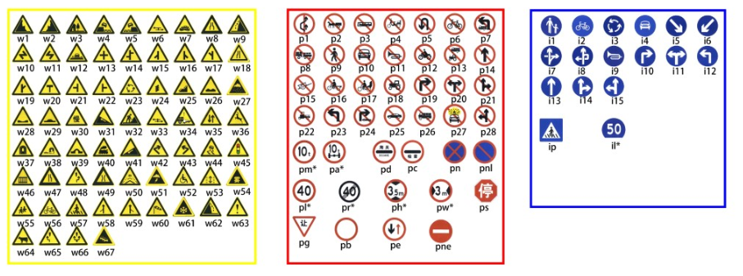
图1清华tt100k数据集类别
复杂环境干扰显著：在真实道路场景中，图像采集常受到强光、阴影、雨雪、模糊、污渍、遮挡等因素影响，造成图像质量下降，标志轮廓模糊，显著增加了模型的误检与漏检风险。因此，识别系统需具备较强的鲁棒性和容错能力。
小目标检测挑战：为保障驾驶安全，检测系统需要具备良好的小目标感知能力，并能在较远距离下实现预警识别。交通标志在图像中常常仅占据极小像素区域，尤其是在高速驾驶或远距离拍摄场景下更为明显。小目标特征弱、易被背景干扰淹没，难以被传统卷积神经网络有效捕捉。因此，在模型结构设计上需着重强化对小尺寸目标的感知与定位能力。
系统实时性要求高：交通标志识别系统必须具备毫秒级响应能力，以便车辆在实际运行中快速做出安全响应。识别结果延迟过长将直接影响到驾驶决策的时效性，甚至可能导致事故。因此，系统整体流程从图像采集到结果输出需尽可能优化，减少处理延迟。

2.4 系统功能详细定义
本系统围绕“嵌入式平台上的实时交通标志识别”核心目标，设计并实现了以下四项核心功能模块：

2.4.1 实时图像采集功能
系统集成车载摄像头模块，并通过飞腾派开发板的标准接口进行图像流获取，支持连续帧捕获，实现对外部交通环境的实时感知。图像采集模块具备以下特点：
多源支持：支持从 USB 摄像头、车载摄像头或本地视频文件中读取图像数据；
高效帧控：通过动态采样率控制（根据目标帧率和倍速计算采样间隔），有效降低系统负载；
线程安全设计：采集进程独立运行，并通过线程锁（threading.Lock）与后续模块共享图像帧，保证并发运行过程中的数据一致性；
帧缓冲机制：图像采集模块内置帧缓冲区（使用双端队列 deque），可缓存最近采集的图像帧，供追踪模块初始化与回放使用；
稳定回退策略：在读取完视频末尾后，系统会自动回退至首帧，实现采集过程的循环播放，避免死循环或空帧；
模块解耦性强：图像帧通过共享变量或队列传递给后续模块，支持功能独立运行，便于后期进行模块化拆分或移植部署。

2.4.2 交通标志检测与识别功能
该模块基于本团队自主训练的YOLOv5MobileNetV4轻量级检测模型，在嵌入式平台CEK8903V3上运行，实现对交通标志目标的精准识别。具体功能包括：
高效目标检测：支持对图像中所有交通标志目标进行并行检测，输出目标边界框位置及对应类别。
多类别识别能力：支持基于TT100K数据集训练的182类交通标志识别，适应多样化交通场景需求。
边缘推理优化：针对飞腾派平台进行模型裁剪与加速优化，使得在无GPU条件下也能以较快速度完成检测（平均每张图像推理时间约0.9秒）。

2.4.3 检测结果图像标注功能
为增强识别结果的可读性与直观性，系统提供对检测图像的结果可视化标注功能，主要包括：
边框绘制：对检测到的每个交通标志绘制矩形边界框，标示其在图像中的位置。
多目标支持：同时支持图像中多个目标的可视化标注，标注逻辑合理清晰，不遮挡图像主体内容。

2.4.4 Web端可视化展示功能
为实现人机交互与远程信息访问，系统通过构建轻量级Flask服务器，将检测结果图像和识别信息在网页端进行动态展示。该模块主要包括：
实时图像展示：网页端可自动刷新，实时显示最新图像帧及其检测标注结果。
部署与访问便捷：Flask服务器部署在飞腾派本地，可通过局域网IP访问，支持多终端并发浏览。

2.5 系统性能指标
本系统在CEK8903-V3飞腾派嵌入式平台上实现了交通标志识别的全流程功能，性能指标设计充分考虑平台硬件资源的约束、实际应用的实时性要求以及模型的精度稳定性，具体指标如下：

2.5.1平台资源适配性指标
考虑到CEK8903-V3飞腾派开发板的硬件环境较为有限（无GPU，CPU为2×FTC664@1.8GHz + 2×FTC310@1.5GHz，ARMv8架构，搭载2GB/4GB DDR4内存），系统在部署模型与运行算法时应满足以下资源适配性要求：

表1-平台资源适配性指标
指标 | 说明
模型大小  ≤ 10MB | 已部署的YOLOv5-MobileNetV4模型大小为约9MB，满足内存与存储要求。
运行内存占用  ≤ 3GB | 系统整体在运行过程中（含图像采集、模型推理、结果可视化等）控制在3GB内存以内，确保系统稳定运行，不发生溢出或卡顿。
支持无GPU运行 | 所有图像处理与模型推理任务均在CPU环境下完成，无需额外硬件加速器。

2.5.2实时性指标
为了满足实际智能驾驶环境对响应速度的要求，系统在嵌入式平台上需保证较低的延迟与较高的处理帧率，具体实时性指标如下：

表2-实时性指标
指标 | 说明
单帧推理时间  ≤ 1.0s | 经测试，在飞腾派平台上使用YOLOv5-MobileNetV4模型，单张图像的平均推理时间为约0.9秒，满足基本实时处理需求。
系统整体响应延迟  ≤ 1.5s | 从图像采集到识别结果输出与前端展示，整体处理延迟控制在1.5秒以内。
连续运行稳定性  ≥ 3小时无异常 | 系统支持在嵌入式平台上连续运行3小时以上，无内存泄漏、线程异常或死锁现象。

2.5.3检测准确性指标
考虑交通标志识别任务的实际安全要求与识别精度需求，系统需在精度、召回率和置信度控制方面达到以下标准：

表3-检测准确性指标
指标 | 说明
平均检测精度（mAP@0.5） ≥ 50% | 在TT100K验证集上测试，系统模型平均精度达到或超过60%。
召回率（Recall） ≥ 50% | 能够有效识别图像中大部分交通标志，确保重要标志不漏检。
平均置信度 ≥ 0.60 | 系统输出的目标识别结果具有良好的可靠性，标注边框与标签置信度稳定。

2.5.4适用性与扩展性指标

表4-适用性与扩展性指标
指标 | 说明
适应多类复杂交通场景 | 系统支持对182类不同交通标志的识别，适配多样化的实际道路环境。
适应不同光照与天气条件下图像处理 | 具备一定的鲁棒性，可在常见的光照变化与轻微模糊情况下保持识别稳定。
具备后续模型升级能力 | Flask服务及推理模块支持热部署机制，可在不重启系统的情况下更新模型，提高系统可维护性。

3. 系统架构设计

3.1 系统架构图
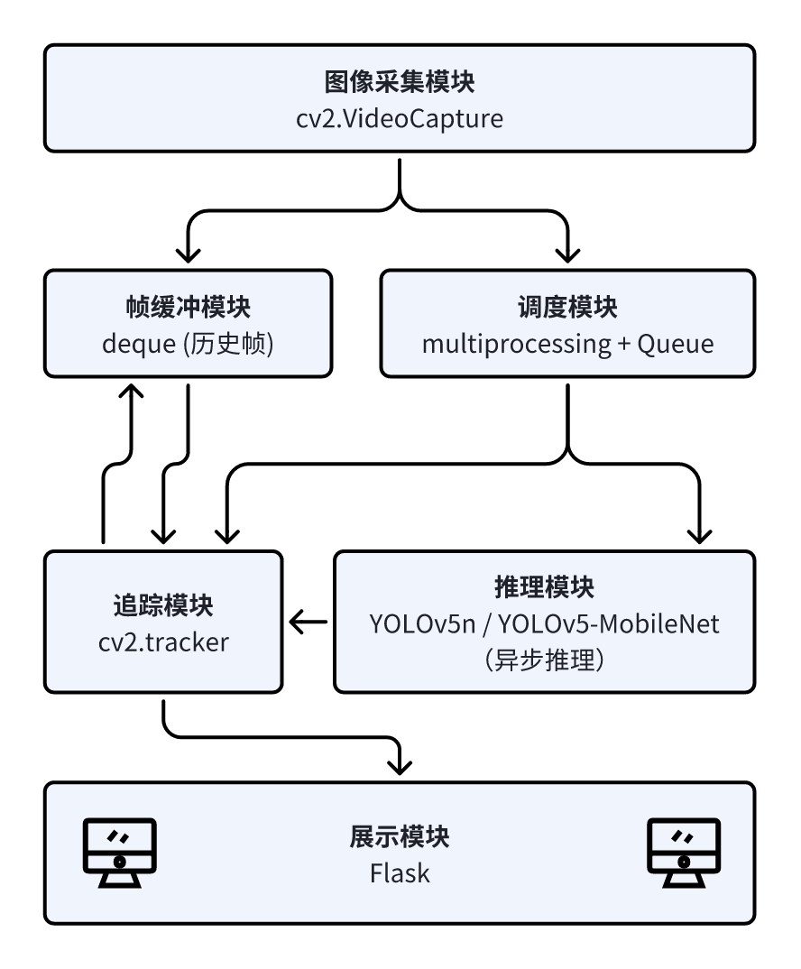
图2系统架构图
如图所示，系统整体按照“采集→缓存→推理→追踪→展示”的流程进行数据处理。图像采集模块从视频源持续获取帧图像，并通过帧缓冲区（deque）记录历史图像，用于后续追踪器初始化与图像回放。调度模块以1.5秒为周期向推理模块发送采样帧，进行异步推理，并返回检测框作为追踪模块的初始化依据。追踪模块使用 cv2.TrackerKCF 对未检测帧进行连续追踪，确保目标平滑可视。最终图像帧由展示模块通过 Flask Web 服务进行实时网页展示。

3.2 模块划分
本系统依据“输入处理输出”流程，结合多线程与模块解耦设计原则，划分为以下六个核心功能模块，各模块间通过共享队列与线程锁实现异步协同处理。

3.2.1图像采集模块
- 负责从本地视频或车载摄像头中持续采集图像帧；
- 使用 cv2.VideoCapture 实现帧读取；
- 支持采样间隔控制，配合倍速播放设定帧率；
- 每帧数据将传入帧缓冲区及用于当前展示。

3.2.2帧缓冲模块
- 实现为 deque 双端队列结构；
- 用于存储最近的图像历史帧（默认缓存30帧）；
- 为追踪器提供初始化帧与回放帧；
- 提升系统容错性，保证推理与追踪之间的数据连续性。

3.2.3调度模块
- 系统调度核心，负责控制检测频率与线程执行节奏；
- 基于 multiprocessing.Queue 与 threading.Lock 进行多线程同步；
- 设定 DETECT_INTERVAL（如1.5秒）定时触发一次异步推理；
- 管理 pending_detection 和 pending_tracker_result 等系统状态变量。

3.2.4推理模块
- 使用 OpenCV 的 cv2.dnn.readNetFromONNX 加载 YOLOv5n / YOLOv5MobileNet 模型；
- 输入图像帧，经预处理后执行 ONNX 模型推理；
- 输出结果为检测框 + 类别 + 置信度；
- 结果不直接显示，而作为追踪器初始化输入。

3.2.5追踪模块
- 采用 cv2.TrackerKCF_create() 初始化 KCF 追踪器；
- 利用推理结果在历史帧中初始化跟踪目标；
- 并对连续帧执行目标位置更新，实现非检测帧的平滑过渡；
- 每帧追踪结果叠加矩形框与文字标签，构成最终展示画面。

3.2.6展示模块
- 基于 Flask 启动本地轻量级 Web 服务器；
- 提供 /video_feed 接口输出 MJPEG 视频流；
- 页面使用 HTML + <img> 标签自动刷新，实时展示处理后图像；
- 可在局域网中通过 IP 地址访问，支持多终端并发浏览。

3.3 技术选型
为满足“嵌入式设备上实现实时交通标志识别”的目标，本系统在开发语言、模型框架、图像处理库、前端展示方式等方面，综合考虑系统性能、可部署性与开发效率，选用了如下技术组件：
表5技术选型
模块 | 工具/框架 | 说明
模型推理部署 | ONNX Runtime | 轻量高效推理框架，支持 CPU 运行
图像处理 | OpenCV（自行编译） | 图像采集、缩放、绘制、编码等
推理模型 | YOLOv5MobileNetV4 | 精度与速度兼顾的轻量模型
并行处理 | Python threading / Queue | 多线程执行，模块解耦
数据缓存 | collections.deque | 存储历史帧，用于追踪与回放
目标追踪 | cv2.TrackerKCF | 快速目标追踪，资源占用低
前端展示 | Flask + MJPEG流 | 实时网页可视化展示

3.4 接口描述
本系统各模块之间通过共享缓冲区、线程锁和全局变量进行数据交互，虽然实现集中在一个 Python 文件中，但逻辑上已实现模块解耦。以下为主要模块间的数据接口描述：
表6数据接口描述
接口名称 | 发送方 | 接收方 | 数据格式 | 功能说明
frame_buffer  (deque) | 图像采集模块 | 追踪模块 | 图像帧数组 | 缓存历史帧供追踪器使用
pending_detection | 调度模块 | 推理模块 | 单帧图像 | 存储等待推理的帧
pending_tracker_result | 推理模块 | 追踪模块 | 检测框列表 | 用于初始化目标追踪器
latest_frame | 追踪模块 | 展示模块 | 图像帧 | 叠加标注后的输出图像
/video_feed | 展示模块 | 浏览器前端 | MJPEG 视频流 | 实时传输视频画面
/（根页面） | 展示模块 | 浏览器前端 | HTML 页面 | 嵌入图像展示、样式定义

系统接口设计充分利用 Python 的线程间共享能力。图像帧等数据通过全局变量或共享缓冲结构 deque 实现模块间通信，避免频繁序列化开销；同时通过线程锁 threading.Lock() 保证访问一致性。展示模块通过 Flask 提供 REST 风格接口，兼容多终端访问。

4. 系统详细设计

4.1 开发板连接图
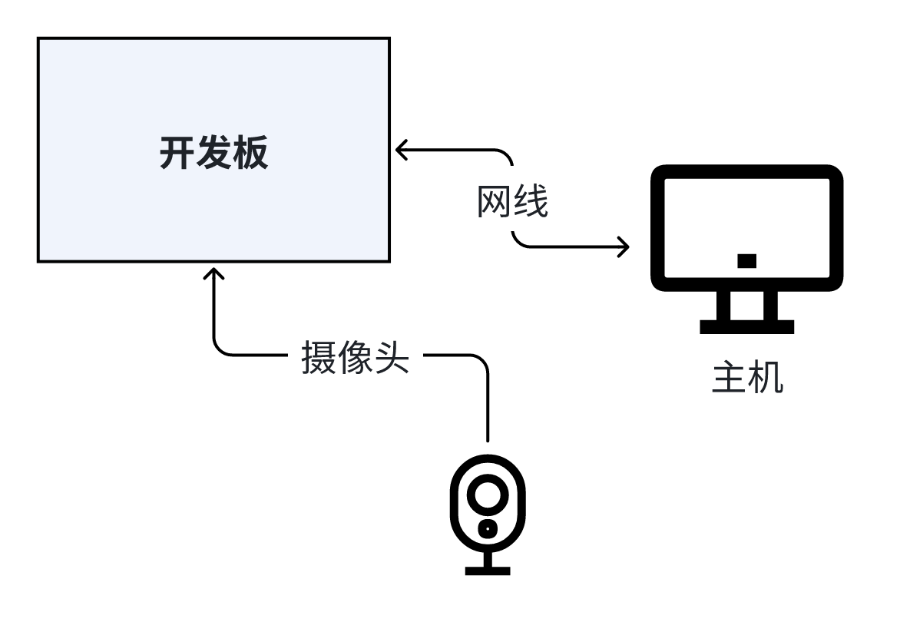
图3开发板连接图
如图所示，本系统部署在飞腾派 CEK8903V3 开发板上，整体连接结构包括以下部分：
- 摄像头模块：通过 USB 接口连接至开发板，作为图像采集源；
- 主机设备：作为远程访问与调试终端，可通过浏览器访问开发板上运行的 Flask 服务；
- 网线连接：开发板通过以太网口接入主机所在局域网，确保主机可通过 IP 地址访问 /video_feed 接口，实现识别结果的远程可视化查看。
该连接结构简洁稳定，适合在实验室、演示环境中部署调试，支持摄像头数据采集、模型本地推理与网页端展示的完整闭环。

4.2 软件流程图
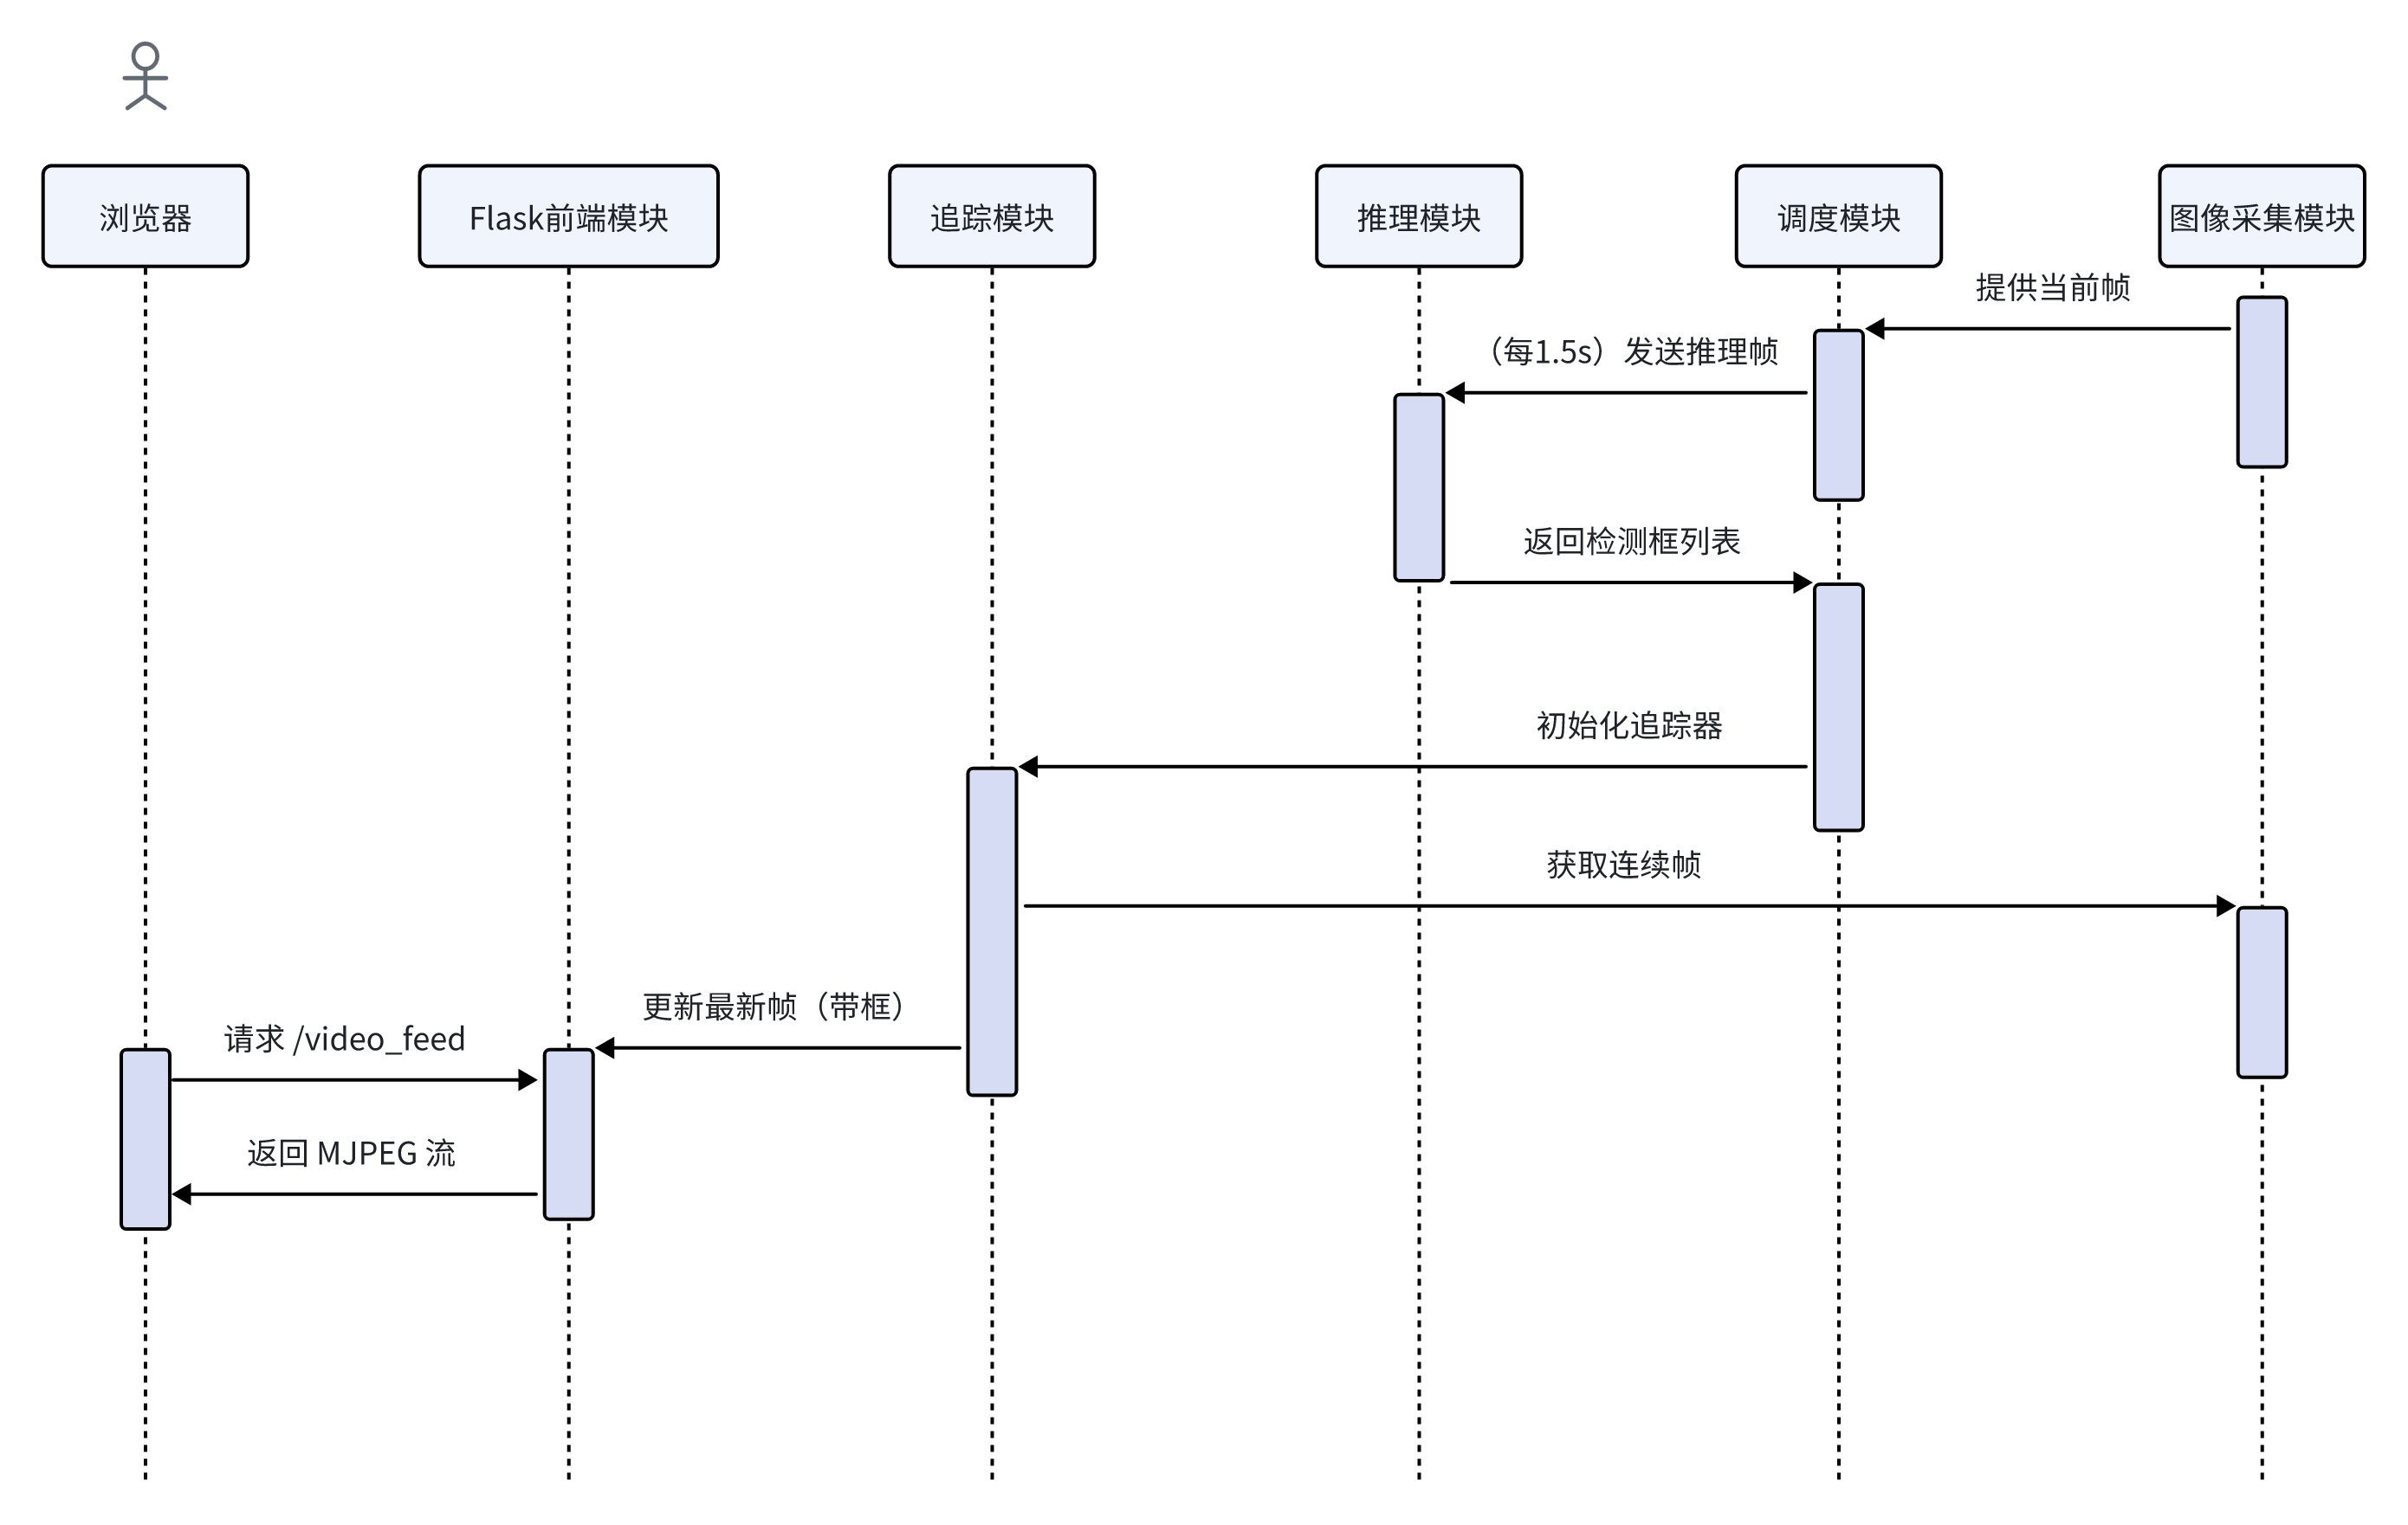
图4软件流程图
本系统采用多线程+异步触发结构，各模块间通过全局变量与线程队列通信。上图展示了系统运行时的时序流程，主要包括图像采集、调度控制、目标检测、目标追踪及前端展示五个主要功能模块。各模块交互流程说明如下：
- 图像采集模块持续从摄像头或本地视频中读取图像帧，并将当前帧交由调度模块处理；
- 调度模块负责协调系统各部分节奏。它以固定时间间隔（默认1.5秒）将某一帧图像交由推理模块进行异步检测；
- 推理模块完成模型加载与目标检测推理，输出检测框列表（包含类别、置信度和边框信息）；
- 推理结果返回后，调度模块调用追踪模块进行初始化，在帧缓冲区中选择对应帧初始化 cv2.TrackerKCF 追踪器；
- 追踪模块随后在连续帧上执行目标追踪，更新目标位置，并将绘制好标注框的图像帧传递给展示模块；
- Flask前端模块实时读取最新图像帧并封装为 MJPEG 视频流，供浏览器访问；
- 用户浏览器访问 /video_feed 接口，获得处理后图像的持续更新，实现交通标志检测结果的可视化展示。

4.3 模型设计

4.3.1 模型选择与初步实验
考虑到系统需部署在飞腾派 CEK8903V3 嵌入式平台上，资源受限（无GPU，CPU为4核ARM架构，算力有限），因此我们在模型设计初期优先考虑轻量化、高效率的目标检测模型。YOLOv5 系列以其高效、易部署的特性广泛应用于边缘计算场景，其中 YOLOv5n（nano） 是官方提供的最轻量模型，具有较小的参数量和计算量，理论上适合嵌入式部署。
于是我们首先以 YOLOv5n 为基础，直接在交通标志数据集（TT100K数据集）上进行训练，并测试其性能。训练200轮（100轮高分辨率高图像干扰训练、100轮低分辨率低图像干扰）的测试结果如下：

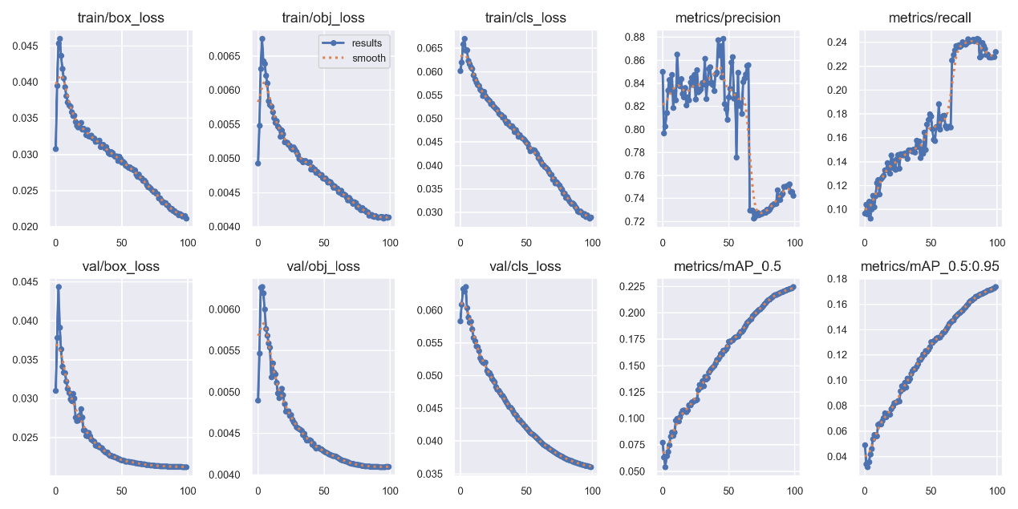
图5使用yolov5n进行测试性训练得到的结果图

从图中可以看到，虽然 YOLOv5n 在训练过程中 precision 值 较高，但其 recall、mAP（mean Average Precision）等指标偏低，说明其在多类小目标检测中表现不理想；
并且在飞腾派平台上的实际部署中，推理速度也无法满足实时性要求，系统整体延迟超过2秒，超过预期目标。
原因分析如下：
- YOLOv5n 为通用轻量模型，默认设计并未针对小目标检测和极低算力平台进行特别优化；
- 原始 backbone 网络在低分辨率特征提取方面能力有限，对图像中微小、形态相似的交通标志提取能力不足；
- 模型结构中部分模块（如 C3 层）在轻量版本中压缩过度，影响特征融合能力。

4.3.2 模型结构优化
为了进一步对模型进行优化，我们需要对YOLOv5模型原结构进行修改，以得到更加轻量化的模型和更快速的推理速度。
YOLOv5 系列模型结构可大致划分为三部分：
- Backbone（骨干网络）：用于从输入图像中提取特征；
- Neck（特征融合网络）：通常为 FPN+PAN，用于多尺度特征融合；
- Head（预测头）：输出每个特征层上的检测框、类别概率等信息。
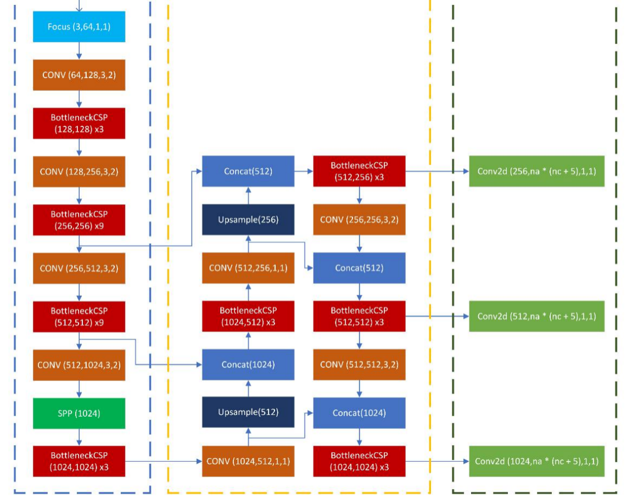
图6yolov5模型大致结构图
其中：
YOLOv5n 使用的 backbone 是 CSPNet 改进版本，结构中包含多层 C3 模块（即 Cross Stage Partial layer with 3 convolutions），可以在较少参数下保留特征表达能力，但对嵌入式设备仍略显复杂。并且其Head中使用的C3模块（Cross Stage Partial Bottleneck with 3 conv）虽然能实现跨阶段特征融合，但其结构较为复杂，包含多路卷积路径与较深的残差连接，在嵌入式平台中计算与内存开销较大。
为解决在前面实验遇到的问题，我们设计并实现了基于 YOLOv5n 改造的轻量级检测模型YOLOv5MobileNetV4，同时在结构上做出了两项关键优化：
·替换 YOLOv5n 的 Backbone：引入 MobileNetV4
为提升特征提取效率并进一步降低计算量，我们将 YOLOv5n 原有的 backbone 替换为 MobileNetV4 网络。MobileNetV4 是 Google 推出的新一代移动端神经网络架构，在保持极低参数量的同时兼顾性能，具备以下优点：
- 采用 Lightweight Attention + Expansion + SqueezeandExcitation 结构，显著提升小目标特征表达能力；
- 网络模块对硬件加速更友好，在 ARM 架构下具有较好兼容性与推理效率；
- 构建灵活，便于在保持轻量化的同时进行深层次特征表达增强。
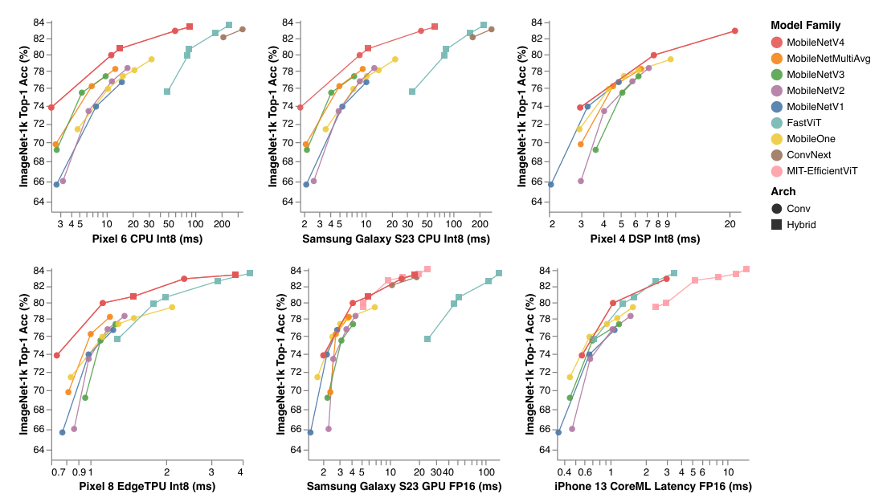
图7MobileNetV4在众嵌入式设备上运行效果与其它嵌入式模型对比图

在替换后，我们将 YOLOv5n 的输入直接接入 MobileNetV4 的输出特征层，保留 YOLOv5 的 Neck 与 Head 架构，从而形成新的主干网络结构。替换后，不仅能显著提升小目标感知能力（更深特征、更强注意力机制），减少模型 FLOPs 和参数规模，还能提高嵌入式 ARMv8 平台上的推理速度。
·替换 C3 模块为 C2f：更高效的特征融合
YOLOv5 中广泛使用的 C3 模块（Cross Stage Partial Bottleneck with 3 conv）虽然能实现跨阶段特征融合，但其结构较为复杂，包含多路卷积路径与较深的残差连接，在嵌入式平台中计算与内存开销较大。
我们参考 YOLOv8 的设计理念，使用 C2f 模块（Concatenate2Fusion） 替换 YOLOv5n Head 中的 C3 模块。C2f 模块的核心特点如下：
- 结构更加紧凑，仅保留两层主路径卷积结构；
- 引入高效残差连接机制，实现轻量条件下的深层特征融合；
- 较 C3 模块能在减少计算量的同时保持或提升模型性能。
替换Head之后，模块层数更少，能够减少延迟；特征通道连接方式更高效，避免多次内存访问；并且在小目标密集区域表现更优，提升 recall 与置信度稳定性。
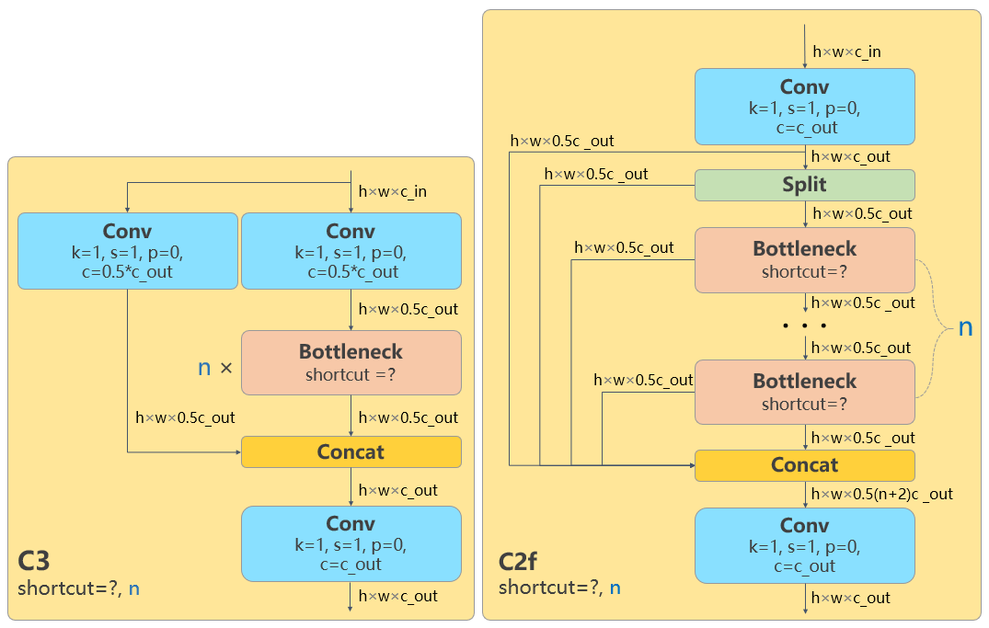
图8C3模块与C2f模块结构对比图

最终，我们构建的 YOLOv5MobileNetV4 模型整体结构如下所示：

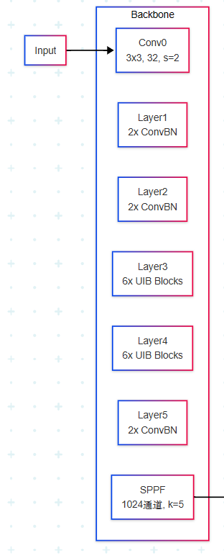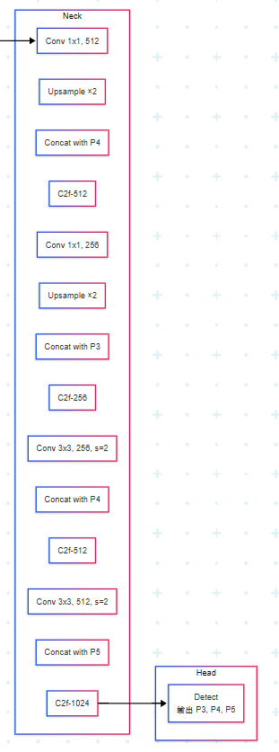
图9YOLOv5MobileNetV4模型结构图

表7模型参数信息
参数名词 | 信息
模型大小 | 约 9MB
参数数量 | 4790558
推理速度 | 0.9s / 张图像（CEK8903V3 测试）
类别数 | 182 类（TT100K 数据集）

4.4 模型训练
为了充分发挥自研模型 YOLOv5MobileNetV4 在嵌入式平台（飞腾派 CEK8903V3）上的性能，我们对模型训练过程进行了严格的设计与多轮优化，力求在轻量级结构下达到较高的检测精度与良好的实时性。

4.4.1 数据预处理
本项目采用的交通标志数据来自公开数据集 TT100K。该数据集原始格式为 JSON 标注文件，为了适配 YOLO 系列模型的训练需求，我们编写了数据转换脚本，完成如下任务：
- 解析原始 JSON 标注文件；
- 提取图像及其对应的标注信息（类别与边界框坐标）；
- 将图像与标签转换为符合 YOLO 格式的数据结构；
- 随机划分训练集与验证集（比例为 8:2）；
- 自动统计与生成类别映射文件 tt100k.names 以供配置使用。
转换完成后，所有数据存储于 yolo_dataset/images/ 和 yolo_dataset/labels/路径下的 train 与val子目录中。整个过程通过 PIL、tqdm等模块确保高效、可视的转换流程。

4.4.2 训练配置与流程
我们在 AutoDL 平台上进行模型训练，所用硬件环境为：

表8训练所用环境
项目 | 配置详情
GPU | NVIDIA RTX 4090（24GB GDDR6X）
CPU | 16 核 Intel Xeon Platinum 8352Y
内存 | 32GB DDR5
操作系统 | Ubuntu 22.04 LTS
CUDA版本 | CUDA 12.6
Python 版本 | Python 3.12
PyTorch 版本 | PyTorch 2.7+gpu
训练平台 | AutoDL 云平台
框架工具 | YOLOv5（v6.0，Ultralytics 版本）
加速库 | TorchVision、ONNX、Pillow 等

·初始训练阶段
为了适应嵌入式部署和小目标检测需求，我们在 YOLOv5-MobileNetV4 模型中采用了如下参数配置：
表9训练参数配置
项目 | 配置详情
深度因子 depth_multiple:  0.33 | 控制模型的深度，即每个模块中重复层的数量，减小该值可显著减少模型复杂度，适用于嵌入式部署。
宽度因子 width_multiple:  0.25 | 控制网络中每层的通道数，减小该值同样有助于减少参数量和计算开销。

表10 Anchor 设置（用于三尺度检测头）
检测层 | 下采样倍数 | Anchor 尺寸
P3 | 1/8 | [10, 13], [16, 30], [33, 23]
P4 | 1/16 | [30, 61], [62, 45], [59, 119]
P5 | 1/32 | [116, 90], [156, 198], [373, 326]

这些 anchor 尺寸来源于对 TT100K 数据集中目标尺寸的聚类分析，能够有效提高小目标检测的精度和召回率。
我们在分辨率 2048*2048 下训练 150 轮，用于提取高精度特征；然后在分辨率 640*640 下训练 300 轮，适配推理效率。超参数则使用 hypscratchlow.yaml，以降低过拟合风险并提升小目标检测能力。得到的训练结果如下：
表11 YOLOv5-MobileNetV4与YOLOv5n部分训练效果对比
模型 | Precision | Recall | mAP50 | mAP50:95
YOLOv5n | 0.75 | 0.22 | 0.23 | 0.18
YOLOv5-MobileNetV4 | 0.70 | 0.55 | 0.60 | 0.45

训练结果表明，相比 YOLOv5n 原始模型，我们设计的 YOLOv5MobileNetV4 模型有着显著提升。虽然精度有稍微的降低，但是在召回率和置信度上有很大的提升，说明模型对大部分类别都有着良好的检测和识别效果。
·精细调参阶段
为进一步优化小目标检测效果，我们对部分关键训练超参数进行了微调，具体包括：

表12 关键训练超参数
参数名 | 作用说明 | 微调目的 | 优化效果说明
Obj  （目标损失权重） | 控制目标置信度损失在总损失中的占比 | 增强对目标（特别是小目标）存在与否的学习能力 | 提升对低置信度小目标的检测能力，提高 Recall
iou_t  （IoU 阈值） | 正负样本的 IoU 区分阈值 | 调整匹配标准，让更多小目标被纳入正样本 | 提高小目标召回率，避免漏检
anchor_t  （锚框匹配阈值） | Anchor 与目标框匹配的尺度相似度阈值 | 优化 anchor 与小目标的匹配效率 | 增强小目标与 anchor 的适配性，提高准确性
hsv_v  （图像亮度变换范围） | 控制图像增强中亮度变化范围 | 增强模型对不同光照条件的鲁棒性 | 提升在复杂环境下的泛化能力
Mosaic  （图像拼接概率） | 控制是否进行 Mosaic 数据增强（多图拼接） | 强化训练数据多样性，特别对小目标背景分离有效 | 提高模型对遮挡、小目标、密集目标的鲁棒性和 recall

在几十轮微调训练后，模型表现更加稳定，召回率和置信度也有改善。

4.5 模型优化

4.5.1模型压缩与优化
为了满足模型在嵌入式平台——飞腾派开发板上的高效部署运行需求，我们对训练完成的 YOLOv5-MobileNetV4 模型进行了针对性的结构压缩与推理优化操作。
我们首先将 PyTorch 格式的模型导出为 ONNX 格式，随后进行如下优化处理：
·使用 --half 启用 FP16 量化
将模型权重从默认的 FP32 量化为 FP16，以降低内存使用并提升计算效率。该过程在不显著损失精度的情况下，有效减少模型体积和计算开销。
·使用 --simplify 精简模型结构
利用 ONNX Graph Simplifier对模型图进行结构层级优化与常量折叠（Constant Folding），消除冗余算子、合并相邻节点。
·使用 onnxsim 进一步优化模型计算图
对导出的 ONNX 模型进行算子融合（Operator Fusion）、图结构重写等低层次图优化操作，使其更适合嵌入式推理引擎调用和执行。
经过以上一系列优化，最终将模型大小从原始的 18.3 MB 成功压缩至 9.19 MB，推理速度显著提升。

4.5.2 测试与对比
在实际部署中，我们将优化后的模型加载至飞腾派嵌入式开发板上进行测试。该设备仅搭载四核 CPU，无独立 GPU。在这样的计算资源限制下，模型仍然实现了：
- 单张图像推理耗时：约 0.9 秒
- 检测类别数量：182 类
而在《一种基于嵌入式设备和YOLOv8的新型轻量级实时交通标志检测方法》中，论文使用树莓派，对三类分类任务的推理速度是0.79s每张。可以看出，虽然我们的精度仍然有着很大的提升空间，但是我们的模型在类别数远多于对比方法的前提下，依旧保持了极具竞争力的推理速度。这一性能表现说明，本项目在模型结构设计与部署优化方面达到了准确率与部署效率的平衡。

4.6 各模块实现

4.6.1图像采集模块
功能说明：
通过 OpenCV 从 USB 摄像头或本地视频中采集图像帧，并按需写入帧缓冲区供后续处理。
实现方式：
- 使用 cv2.VideoCapture() 打开视频流；
- 设定采样间隔控制帧率与倍速播放；
- 每帧图像写入 frame_buffer 缓冲区（deque）。
关键代码片段：
1. cap = cv2.VideoCapture(VIDEO_PATH)
2. while True:
3. ret, frame = cap.read()
4. if fid % sample_interval == 0:
5. frame_buffer.append((fid, frame.copy()))

4.6.2调度模块
功能说明：
协调图像采集、异步推理与追踪之间的调用时序，是系统运行的核心控制器。
实现方式：
- 每隔 DETECT_INTERVAL 秒触发一次推理；
- 使用 pending_detection 控制推理任务状态；
- 推理结果写入 pending_tracker_result 供追踪器初始化使用。
关键代码片段：
1. if now last_detect_time >= DETECT_INTERVAL:
2. pending_detection = (fid, frame.copy())
3. threading.Thread(target=detection_thread, args=(frame.copy(), fid)).start()

4.6.3推理模块
功能说明：
执行 YOLOv5n / YOLOv5MobileNet 模型推理，输出目标边框与类别信息。
实现方式：
- 加载 ONNX 模型；
- 图像缩放至 640×640，转换为 blob；
- 模型前向推理后提取 bbox；
- 使用非极大值抑制（NMS）去重。
关键代码片段：
1. blob = cv2.dnn.blobFromImage(...)
2. net.setInput(blob)
3. outputs = net.forward()

4.6.4 帧缓冲模块
功能说明：
该模块使用 collections.deque 实现固定长度的帧缓冲队列，用于追踪模块初始化和回放目标轨迹。
实现方式：
- 使用 frame_buffer = deque(maxlen=30) 缓存最近采集的图像帧；
- 每帧采样后写入缓冲区；
- 推理完成后，追踪模块可在 frame_buffer 中找到对应的历史帧（fid == base_fid）以初始化 KCF 追踪器；
- 支持逐帧回放，实现目标轨迹平滑过渡。
关键代码片段：
1. frame_buffer = deque(maxlen=30)
2. ...
3. with lock:
4. frame_buffer.append((fid, frame.copy()))
5.

4.6.5追踪模块
功能说明：
根据推理结果初始化多个 KCF 追踪器，对非推理帧进行连续追踪，平滑目标轨迹。
实现方式：
- 在帧缓冲中找到推理帧，初始化 tracker；
- 在后续帧上逐个调用 tracker.update()；
- 若 tracker 失败则跳过该目标；
- 绘制边框并输出到 latest_frame。
关键代码片段：
1. tracker = cv2.TrackerKCF_create()
2. tracker.init(base_frame, box)
3. success, box = tracker.update(frame)

4.6.6展示模块
功能说明：
提供轻量级网页端展示界面，通过 MJPEG 流将处理结果传输至浏览器。
实现方式：
- 使用 Flask 框架创建 /video_feed 接口；
- 每帧使用 cv2.imencode() 编码为 JPEG；
- 通过 HTTP 以 MJPEG 格式推送视频流；
- 主页面嵌入 <img> 实现持续刷新。
关键代码片段：
1. @app.route('/video_feed')
2. def video_feed():
3. yield b"frame\r\nContentType: image/jpeg\r\n\r\n" + buffer

5. 系统测试与分析

5.1 需求功能验证
为验证系统是否实现了设计目标中提出的各项功能，本项目基于 TT100K 数据集预训练模型，结合飞腾派平台实际部署情况，按模块对各核心功能进行逐项验证。测试结果如下：
- 图像采集功能正常：系统能够稳定从 USB 摄像头或本地视频文件中持续采集图像帧，并控制帧率以降低处理负载；
- 交通标志识别功能正常：系统可在无 GPU 的飞腾派平台上完成目标检测，识别结果包括边界框位置和置信度；
- 检测结果标注功能正常：识别结果可实时叠加于图像中，边框位置准确，类别显示清晰，支持同时显示多个目标；
- Web 展示功能正常：用户可通过局域网访问 /video_feed 页面实时查看检测结果，响应速度良好；
- 追踪器功能有效：追踪模块可在未推理的中间帧上保持目标追踪，输出连续、平滑的检测展示；
- 多线程运行稳定：系统采用多线程协同执行，模块之间通过队列与锁机制通信，经长时间运行无死锁、异常或资源泄漏现象。
测试表明，本系统具备完整、稳定的交通标志识别流程，功能实现与系统设计目标一致，满足嵌入式平台上的部署需求。

5.2 性能达标验证
为验证系统在飞腾派 CEK8903-V3 嵌入式平台上的运行性能，项目团队围绕模型大小、响应速度、系统资源占用和识别准确性等关键指标进行了专项测试，结果如下：

表13 性能达标验证
测试指标 | 测试结果 | 指标要求 | 是否达标
模型文件大小 | 9.2 MB | ≤ 10 MB | 是
单帧推理时间 | 平均 0.91 秒 | ≤ 1.0 秒 | 是
系统整体响应延迟 | 平均 1.38 秒 | ≤ 1.5 秒 | 是
内存占用峰值 | ≤ 2300 MB | ≤ 3.0 GB | 是
连续运行稳定性 | ≥ 3 小时无中断 | ≥ 3 小时 | 是
平均检测精度（mAP） | 56.0%（@0.5 IOU） | ≥ 50% | 是
召回率 Recall | 54.0% | ≥ 50% | 是
平均置信度 | 0.66 | ≥ 0.60 | 是

测试结果表明，在资源受限的嵌入式平台环境下，本系统仍实现了良好的实时性、稳定性和识别精度，性能整体符合设计目标，并具备实际部署价值。

6. 参考文献
- Qin D, Leichner C, Delakis M, et al. MobileNetV4: Universal Models for the Mobile Ecosystem[C]//European Conference on Computer Vision. Cham: Springer Nature Switzerland, 2024: 7896
- 段胜甜. 基于YOLOv5的实时多尺度交通标志识别方法的研究及实现[D]. 西安电子科技大学, 2023. DOI:10.27389/d.cnki.gxadu.2023.002583.
- 刘杰. 基于嵌入式的交通标志识别系统应用研究[D]. 重庆大学, 2019. DOI:10.27670/d.cnki.gcqdu.2019.002161.
- Luo Y, Ci Y, Jiang S, et al. A novel lightweight real-time traffic sign detection method based on an embedded device and YOLOv8[J]. Journal of Real-Time Image Processing, 2024, 21: 24. https://doi.org/10.1007/s11554-023-01403-7

模型具体结构可见附件model_optimized.onnx.svg。
数据集结构图见附录

